POHÁR MLADÝCH NADĚJÍ PLZEŇSKÉHO KRAJE 2013/14
Zpravodaj
č. 3
10.11.2013
Třetí turnaj PMN PK se odehrál 10. 11. 2013 ve Kdyni. Turnaje se zúčastnilo 13 mladších žákyň, 10 starších žákyň, 9 mladších žáků a 4 starší žáci.

Jako obvykle byla nejsilněji obsazená kategorie mladších žákyň, ve které se podruhé za sebou vedlo nejlépe rokycanské Nikol Siegertové. Nikol si upevnila vedoucí příčku před dobřanskou Michaelou Provazníkovou a vede již o 19 bodů. Na třetí příčku se v celkovém pořadí posunula Kateřina Filová z CB Dobřany.

Kompletní průběžné tabulky naleznete http://kuzelkydobrany.webnode.cz/pohar-mladych-nadeji/

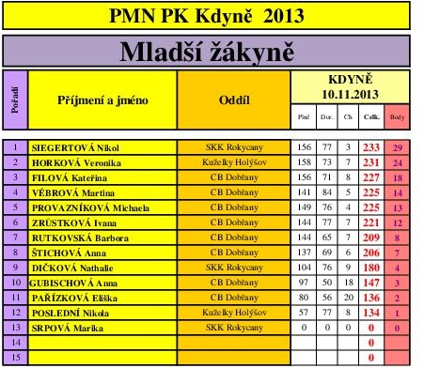

Nejlepšího výkonu dne jsme se ve Kdyni dočkali od dobřanské Nikoly Přibáňové v kategorii starší žákyně. Nikola zahrála skvěle a druhé v pořadí nadělila 34 kuželek. Nikola si se 74 body zároveň upevnila vedení v průběžném pořadí poháru a má náskok 15 bodů před druhou Michaelou Mafkovou. Třetí místo patří Valerii Fišerové se 39 body. (obě CB Dobřany)

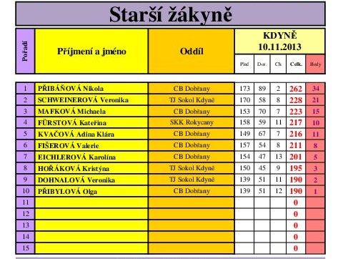

Předposlední kategorií byla kategorie mladších žáků. Na prvních dvou místech se umístili holýšovští a to na prvním místě Michael Martínek co by lídr poháru a na druhém místě Viktor Šlajer. Michael má v průběžném pořadí 94 bodů a na svého největšího soupeře Šimona Tomana má náskok v průběžném pořadí 36 bodů.

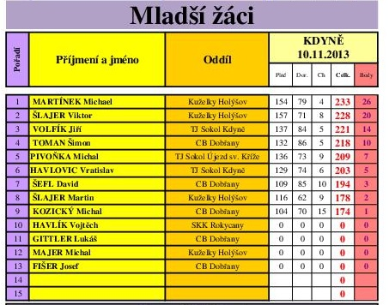
.
V kategorii starších žáků se tentokrát nevedlo lídrovi poháru Michalovi Farovi a z turnaje si odváží čtvrté místo a jeden bod za výkon 182 p.k. Vedoucí pozici však Michal těsně udržel a vede o 8 bodů před vítězem turnaje Janem Marešem z Kdyně.
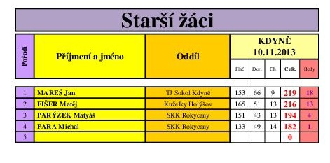

Borec na konec
Nikola Přibáňová CB Dobřany 262 p.k. - plné 173/dorážka 89/ 2 chyby
Nikola předvedla nejlepší číslo dne, plné i dorážku a zároveň měla i nejméně chyb

Znovu bych chtěl poděkovat TJ Sokolu Kdyně za dobře odvedenou práci a bezproblémový chod turnaje.
Další turnaj poháru mladých nadějí Plzeňského kraje odehrajeme 8.12.2013 na kuželně Škody Plzeň.

